# レコメンド機能について

**レコメンド機能**

ユーザーアカウント、支援者アカウント、企業アカウントには、それぞれレコメンド（オススメ）機能があります。  
その機能により、ユーザーのプロフィールと案件情報でマッチする項目が多いとオススメとして表示されます。

**ユーザーアカウント**

ユーザーアカウントのトップページの上部にあります「相性がよい情報」をクリックしますとそのページへ遷移します。

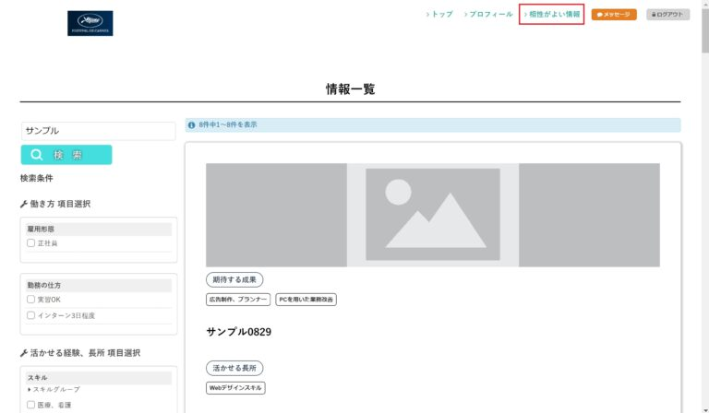  
  
こちらのページでは、ログインしているユーザーが登録しているプロフィールの項目と掲載されている案件の項目で3つ以上マッチしているものをオススメとして表示させています。

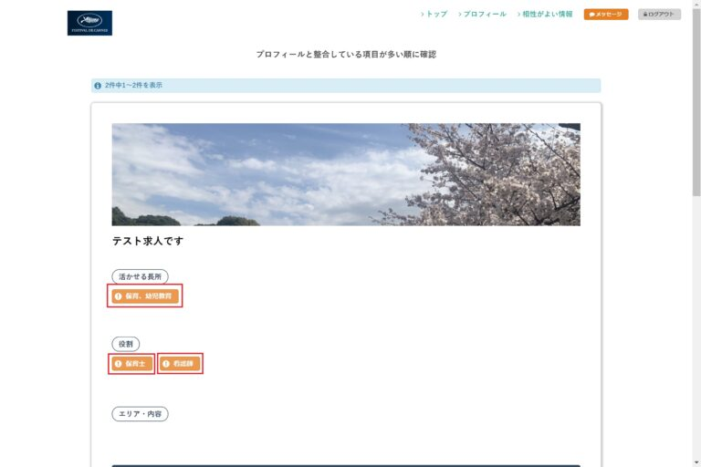  
マッチングする際に着目する項目は、「活かせる長所」、「役割」、「エリア・内容」となり、マッチしているところは、オレンジ色になっています。

**支援者アカウント**

**案件情報詳細ページ**

支援者アカウントのトップページには、案件情報を閲覧する機能があります。  
まず「検索条件」で条件を指定していただき「検索」ボタンをクリックしていただきますと条件に合った案件情報が一覧として表示されます。

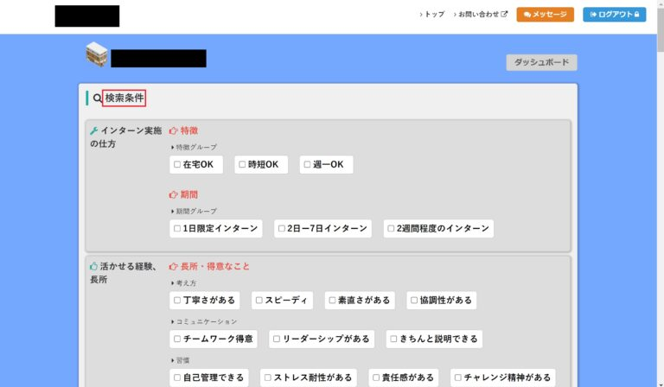  
また「新着情報」という項目では、最新の案件情報が一覧で表示されています。

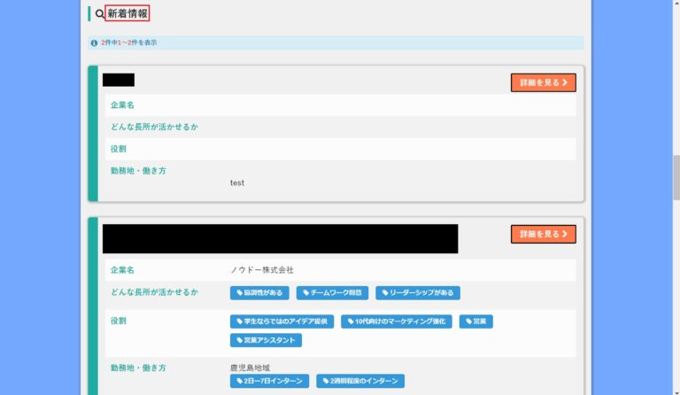

こちらから案件情報にあります「詳細を見る」ボタンをクリックしますと、クリックした案件の詳細ページへ遷移します。

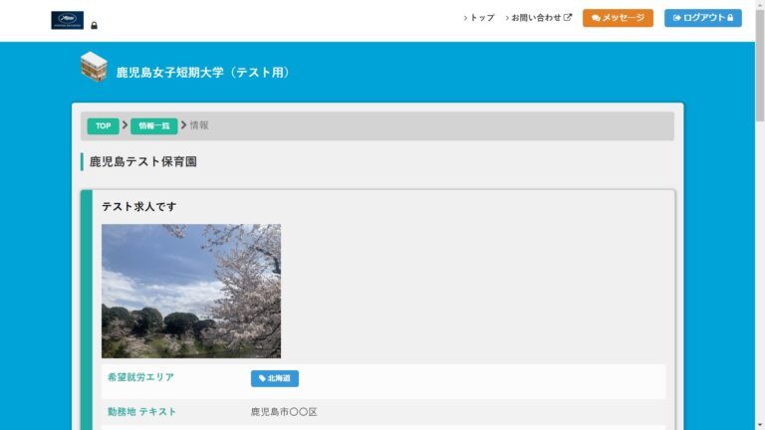  
詳細ページを一番下までスクロールすると「一致度の高い登録者一覧」という項目があり、こちらに案件情報の項目とマッチする数が多い登録者が一覧として表示されます。

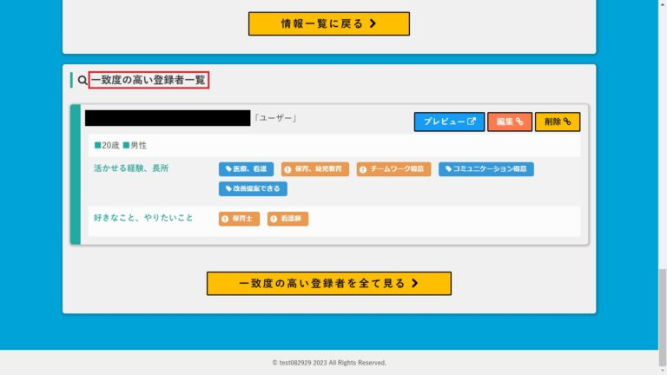

**登録者詳細ページ**

支援者アカウントのトップページには、登録者の情報を閲覧する機能があります。  
まず「登録済みユーザー」に、登録者が一覧として表示されます。

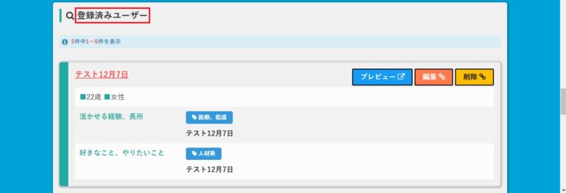  
こちらから登録者の情報にあります「プレビュー」ボタンをクリックしますと、クリックした登録者の詳細ページへ遷移します。

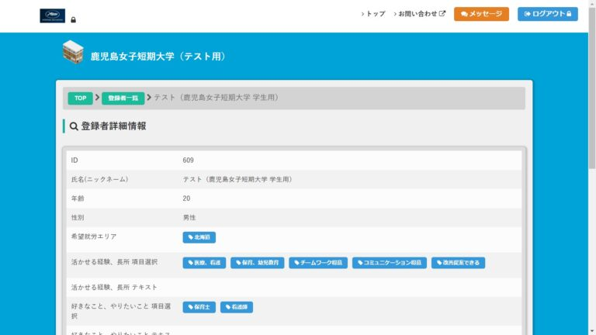  
詳細ページを一番下までスクロールすると「おすすめ情報一覧」という項目があり、こちらに案件情報の項目と登録者情報の項目でマッチする数が多い案件情報が一覧として表示されます。

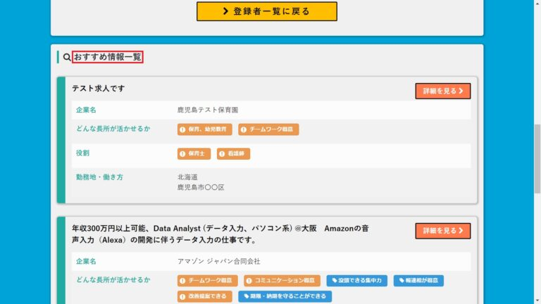  
**企業アカウント**

**案件情報詳細ページ**

企業アカウントのトップページには、案件情報を閲覧する機能があります。  
まず「登録情報」に、案件情報が一覧として表示されます。

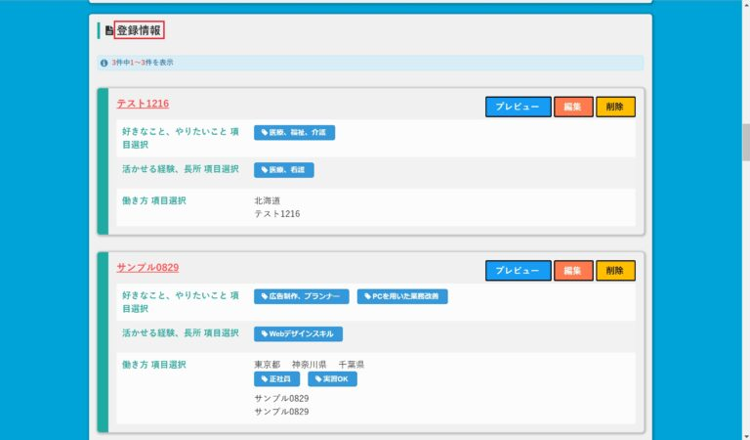  
  
こちらから案件情報にあります「プレビュー」ボタンをクリックしますと、クリックした案件情報の詳細ページへ遷移します。

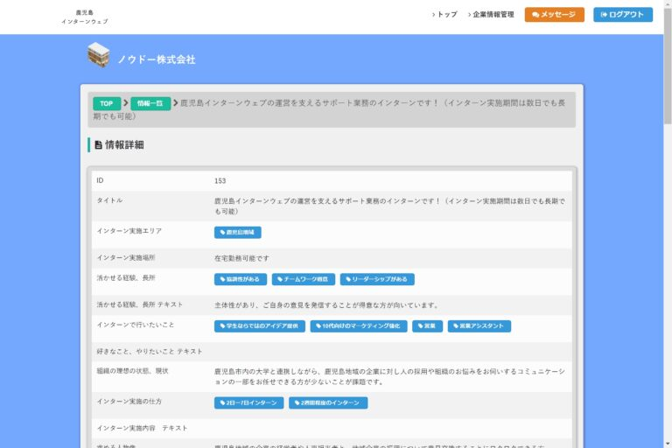  
詳細ページを一番下までスクロールすると「一致度の高い登録者一覧」という項目があり、こちらに案件情報の項目と登録者情報の項目でマッチする数が多い登録者が一覧として表示されます。

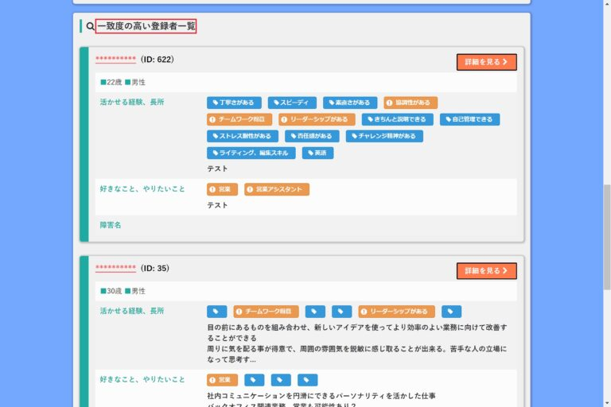  
**登録者詳細ページ**

企業アカウントのトップページには、登録者の情報を閲覧する機能があります。  
まず「検索条件」で条件を指定していただき「検索」ボタンをクリックしていただきますと条件に合った登録者が一覧として表示されます。

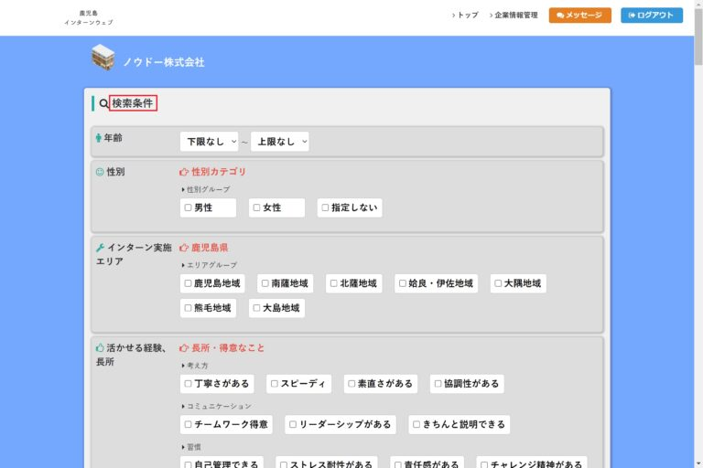  
  
こちらから登録者にあります「詳細を見る」ボタンをクリックしますと、クリックした登録者の詳細ページへ遷移します。

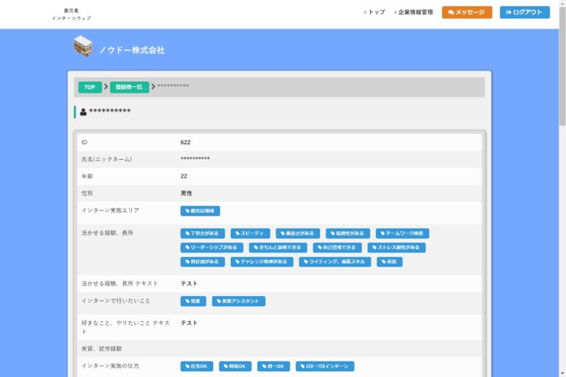  
詳細ページを一番下までスクロールすると「おすすめ情報一覧」という項目があり、こちらに案件情報の項目と登録者情報の項目がマッチする数が多い案件情報が一覧として表示されます。

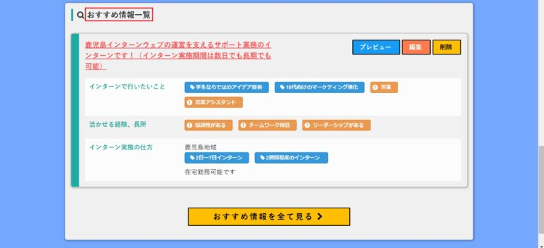  
**HOTユーザー**

HOTユーザーは企業の案件にお気に入り登録を行ったユーザーのリストです。

案件ごとに案件へのマッチ度が高いユーザーから順に表示されます。

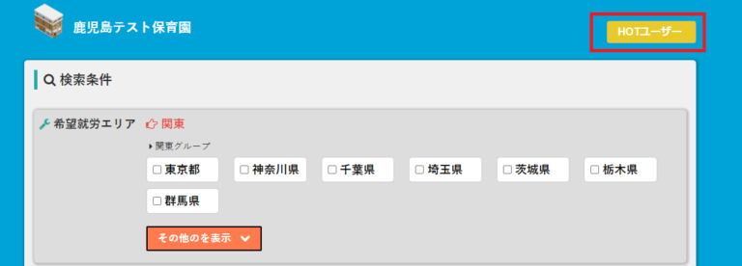

企業アカウントのトップページ右上部のHOTユーザーのボタンをクリックすると、案件ごとにユーザーの一覧が表示されます。

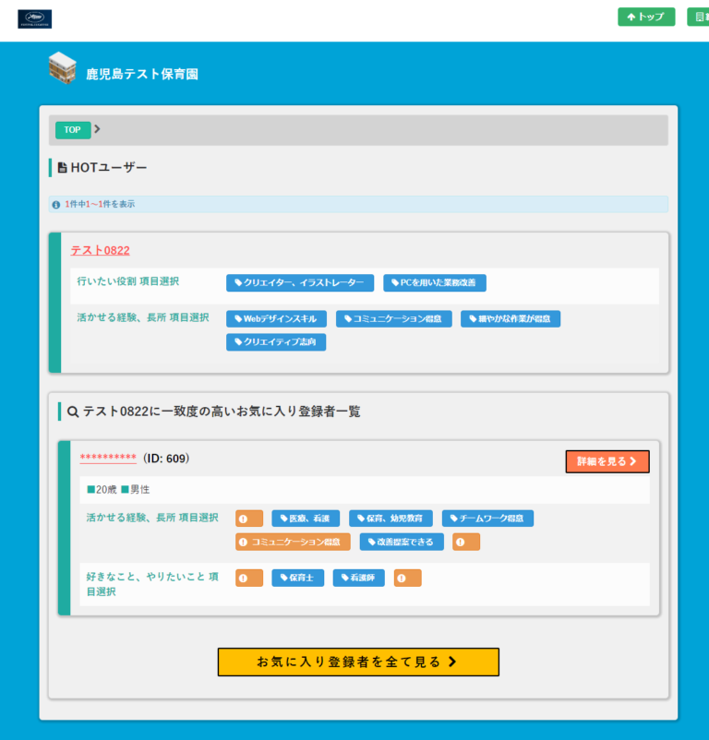

案件名をクリックすると、案件の詳細を閲覧できます。

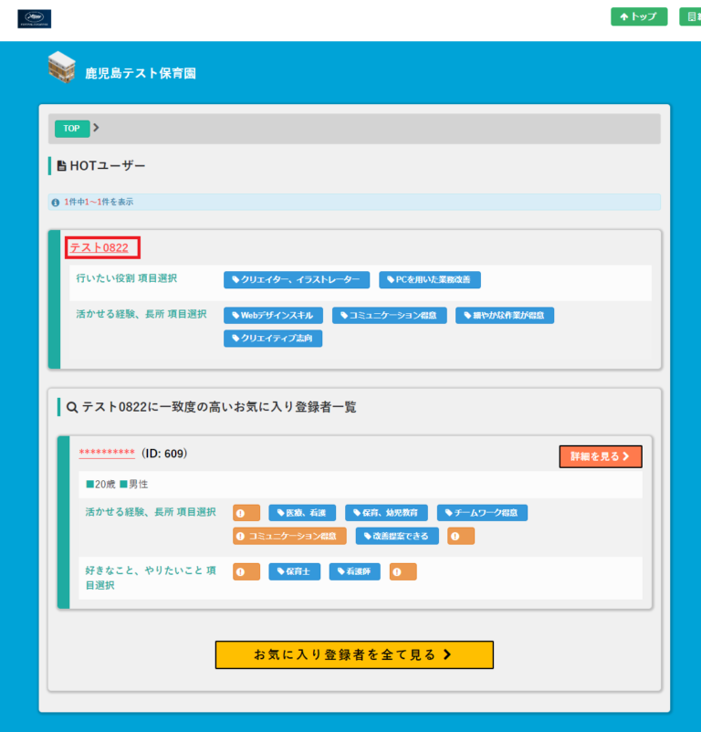

案件の詳細ページの見方は[こちら](https://knowdo.co.jp/?p=1291&preview=true)

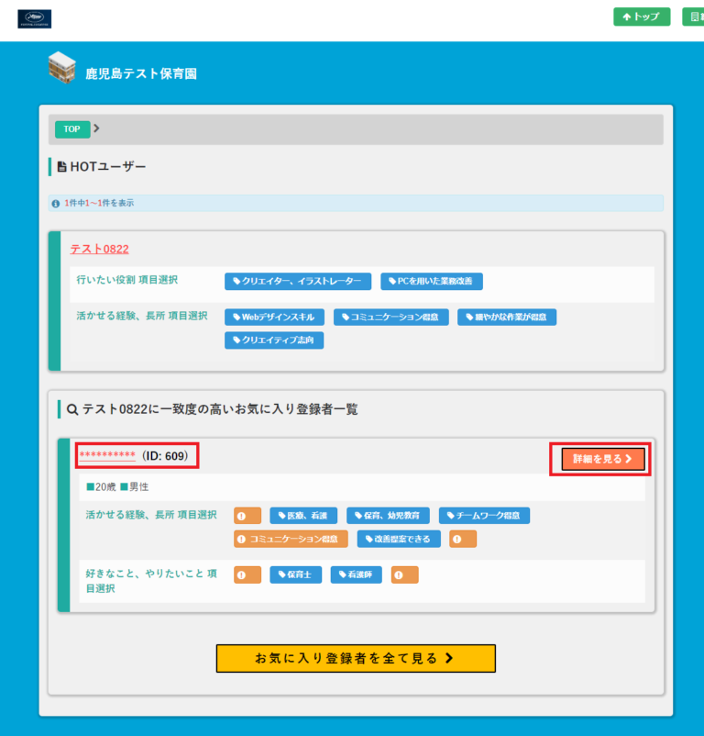

ユーザー名または「詳細を見る」をクリックすると、ユーザーの詳細を閲覧することができます。

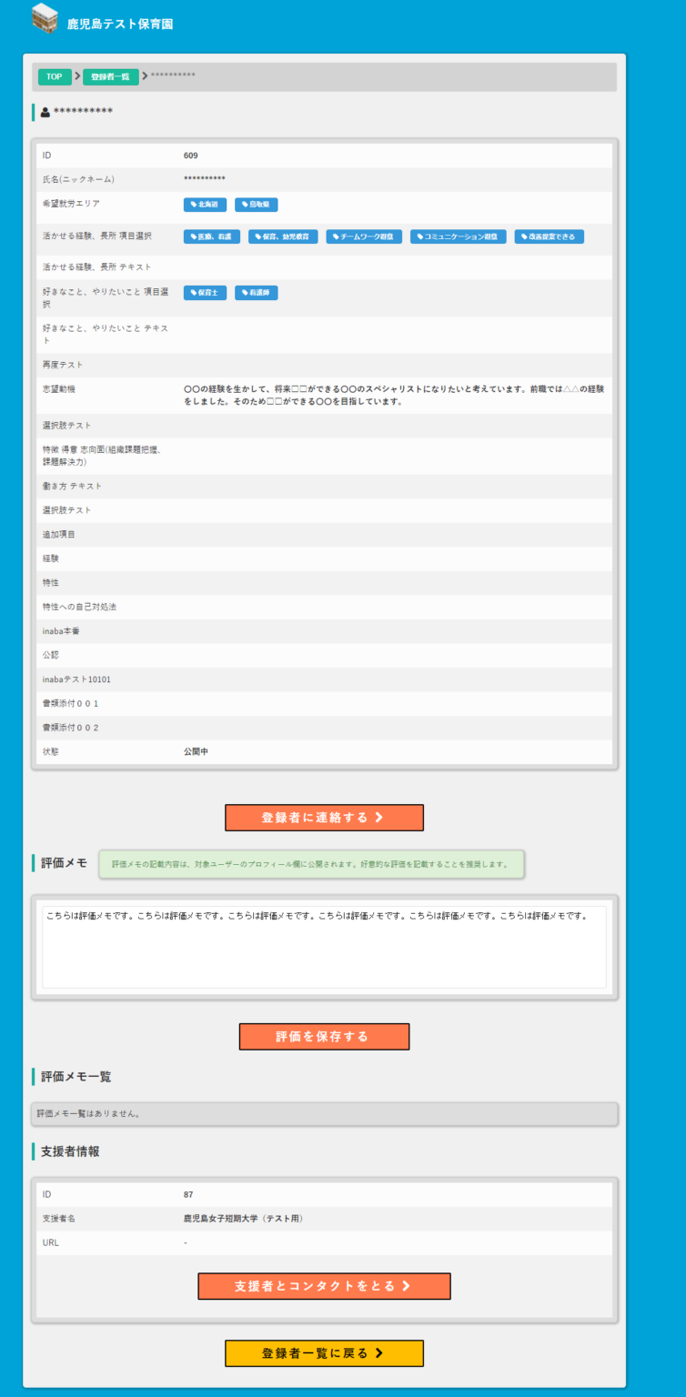

こちらのページからユーザーや支援者にメッセージを送ったり、ユーザーに対する評価メモを登録したりすることができます。

メッセージ送受信機能については[こちら](https://knowdo.co.jp/company_message_use1/)

ユーザー詳細ページの見方・評価メモについては[こちら](https://knowdo.co.jp/?p=1304&preview=true)